🟢 SLIDE 1 — PAGE DE GARDE
HealthTrack
Application de suivi de santé
Projet réalisé dans le cadre du module Méthodes Agiles à l’ISIMS.
Réalisé par :
- Adem Balbali
- Nabil Barka
- Mofdi BenHamed
- Riaydh Ben Weda
Année universitaire : 2025–2026

🟢 SLIDE 2 — CONTEXTE
Avec l’évolution des technologies numériques, le domaine de la santé connaît une transformation importante.
Aujourd’hui, les patients souhaitent suivre leur état de santé de manière autonome, tandis que les médecins ont besoin d’accéder rapidement aux données de leurs patients.
Cependant, les solutions existantes sont souvent complexes ou peu accessibles.

🟢 SLIDE 3 — PROBLÉMATIQUE
Le suivi des données de santé au quotidien présente plusieurs difficultés :
- Les informations sont souvent dispersées
- Il n’existe pas toujours un outil centralisé
- Le suivi manuel est contraignant
- L’interaction entre patient et médecin est limitée
👉 Cela rend difficile un suivi efficace et continu.

🟢 SLIDE 4 — SOLUTION PROPOSÉE
Pour répondre à ces problèmes, nous avons développé HealthTrack, une application web permettant :
- La centralisation des données de santé
- Un suivi simple et rapide
- Une visualisation claire des évolutions
- Une communication entre patient et médecin
👉 L’objectif est d’améliorer le suivi médical et la prévention.

🟢 SLIDE 5 — ACTEURS DU SYSTÈME
👤 Patient
- Saisir ses données de santé (poids, activité, etc.)
- Consulter son évolution
- Recevoir des recommandations
🩺 Médecin
- Consulter les données des patients
- Suivre leur évolution
- Envoyer des conseils personnalisés
👉 Ces deux acteurs interagissent via l’application.

🟢 SLIDE 6 — FONCTIONNALITÉS PRINCIPALES
L’application propose plusieurs fonctionnalités essentielles :
- Création et gestion de compte
- Authentification sécurisée
- Ajout, modification et suppression des données
- Visualisation des données sous forme de graphiques
- Système de notifications et rappels
- Communication médecin–patient
👉 Ces fonctionnalités couvrent les besoins principaux du projet.

🟢 SLIDE 7 — BACKLOG PRODUIT
Le backlog produit regroupe les fonctionnalités à développer, organisées selon leur priorité.
ID | User Story | Priorité | Sprint
US1 | Créer un compte | Haute | S1
US2 | Se connecter | Haute | S1
US4 | Ajouter des données | Haute | S2
US5 | Consulter les données | Haute | S2
US8 | Voir graphiques | Moyenne | S2
US10 | Médecin consulte | Haute | S2
US11 | Envoyer recommandations | Moyenne | S3

🟢 SLIDE 8 — MÉTHODOLOGIE SCRUM
Le projet a été réalisé en utilisant la méthode Scrum, basée sur des cycles appelés sprints.
Sprint 1 — Authentification
- Création de compte
- Connexion utilisateur
- Définition des exigences
- Début du backlog
Sprint 2 — Gestion des données
- Ajouter données santé
- Dashboard
- Diagrammes UML
- Planification Scrum
Sprint 3 — Finalisation
- Création des maquettes
- Tests de l’application
- Création des slides
- Préparation orale
👉 Cette méthode permet une progression structurée et collaborative.

🟢 SLIDE 9 — ORGANISATION DE L’ÉQUIPE
L’équipe est organisée selon les rôles Scrum :
- Product Owner : Nabil
- Scrum Master : Adem
- Équipe de développement : Mofdi, Riaydh
Des réunions régulières ont été effectuées :
- Sprint Planning : définition des tâches
- Daily Scrum : suivi quotidien (chaque 3 jours)
- Sprint Review : validation du travail
- Rétrospective : amélioration continue

🟢 SLIDE 10 — DIAGRAMME UML

Diagrammes cas d’utilisation:
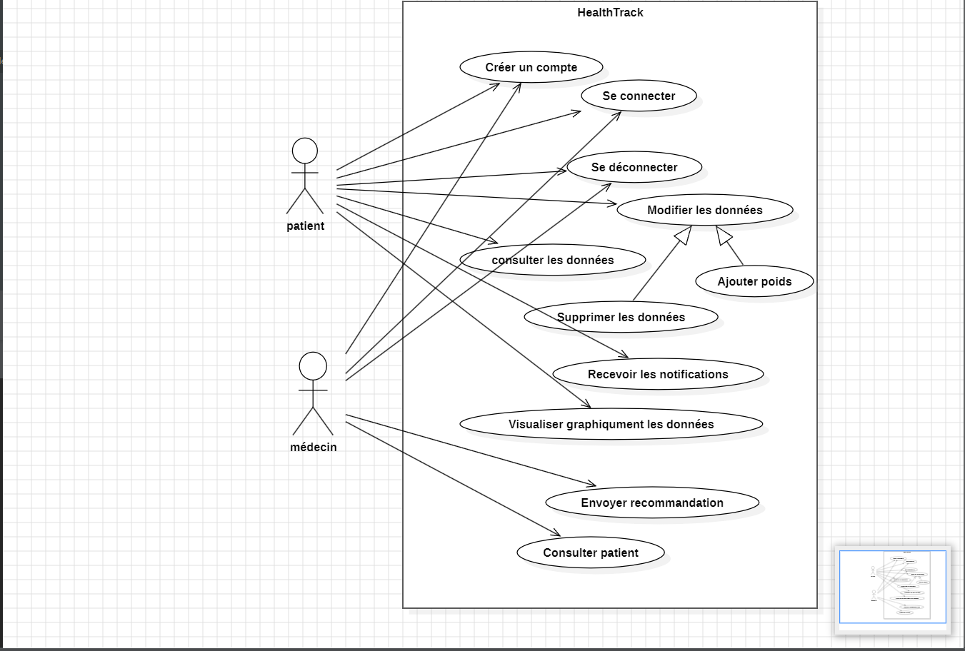

Diagrammes de class :
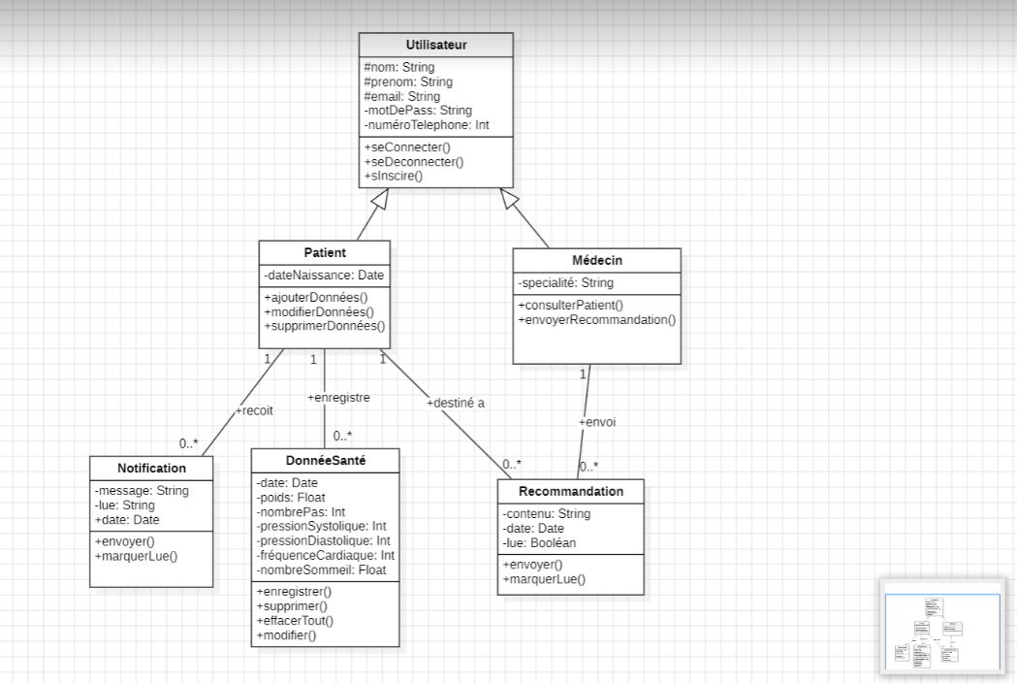
Diagramme d’activite: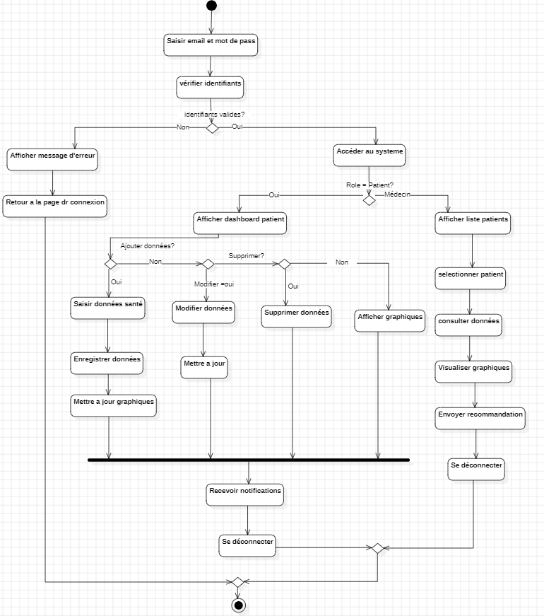
Diagramme de séquences :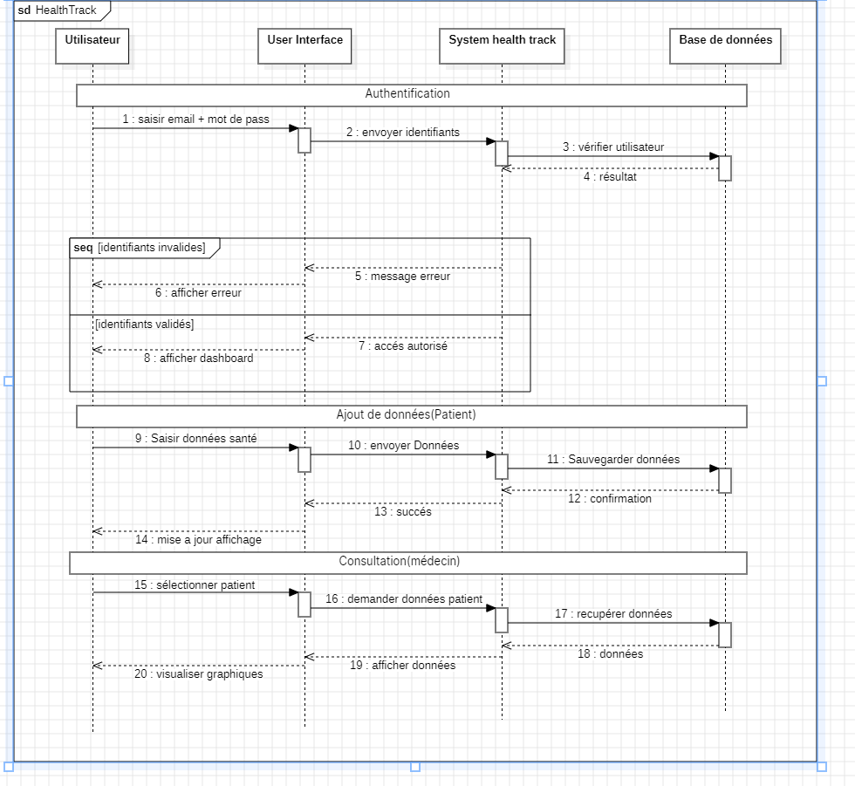

🟢 SLIDE 11 — INTERFACE UTILISATEUR
Page login :
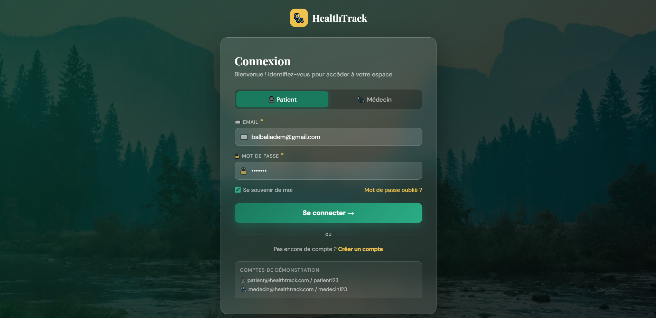

Page crée un compte :
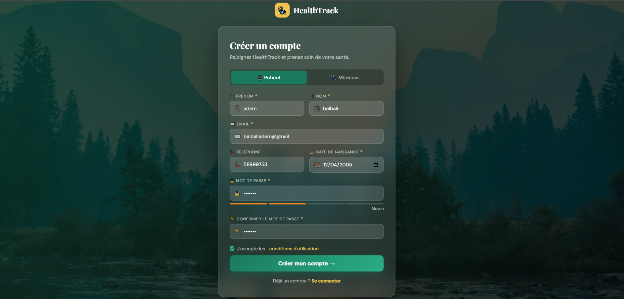

Dashboard patient:
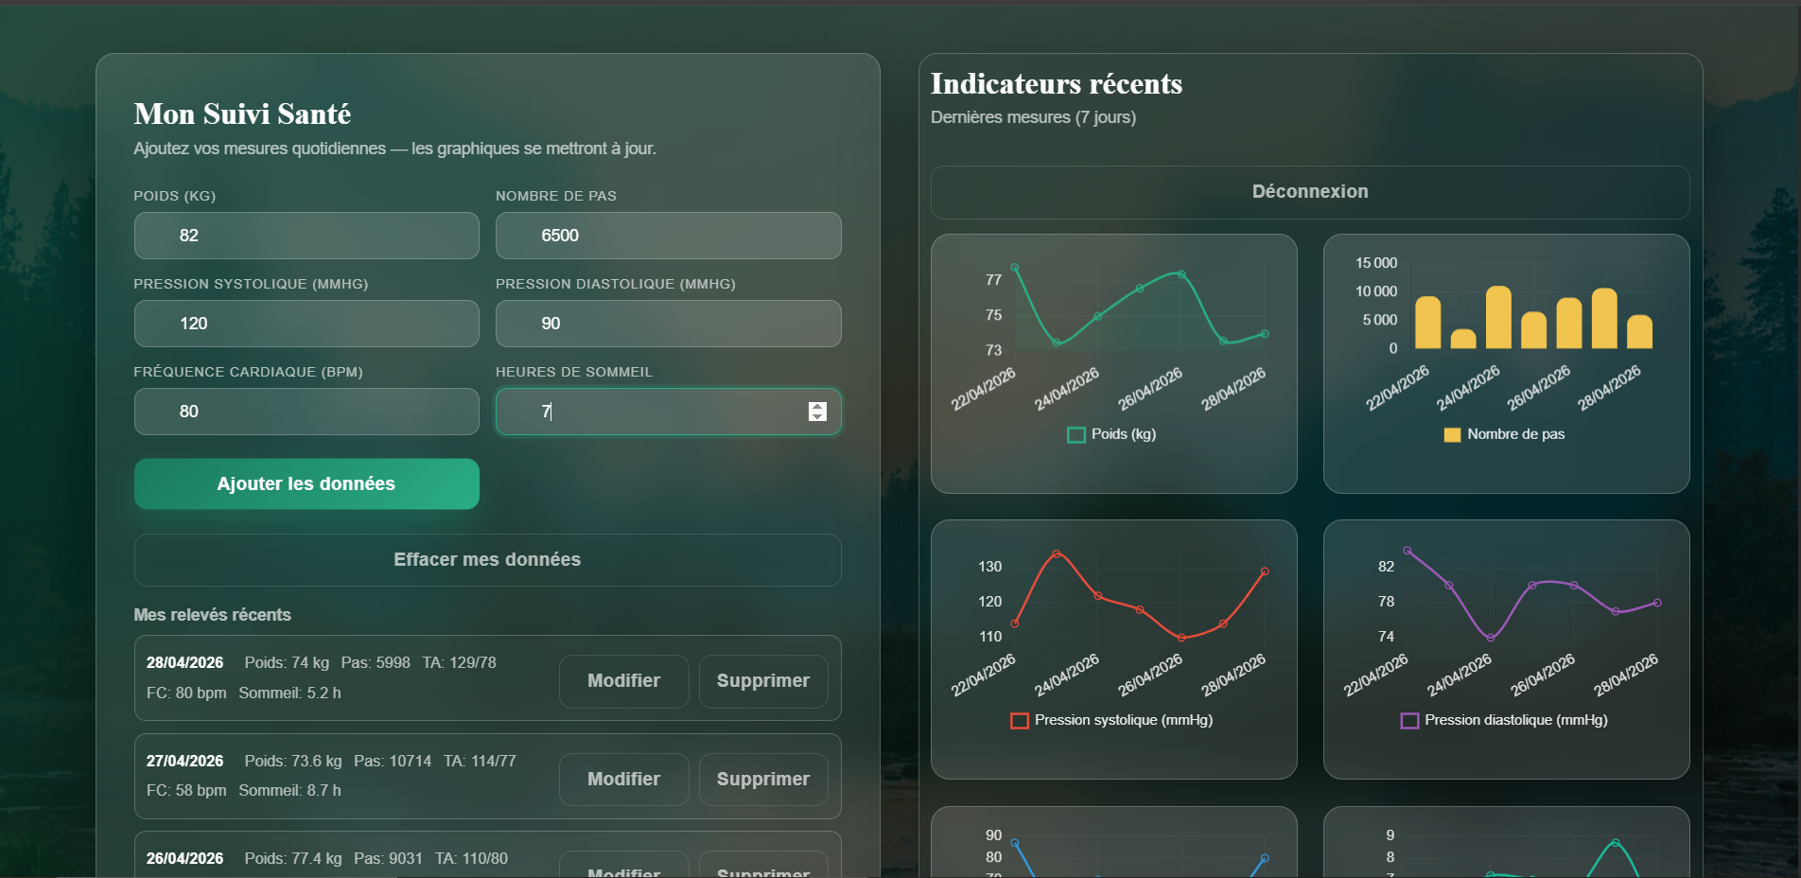

🟢 SLIDE 12 — IMPLÉMENTATION
L’application a été développée avec les technologies suivantes :
- HTML pour la structure
- CSS pour le design
- JavaScript pour la logique
👉 Les données sont stockées via :
- localStorage (simulation base de données)
- sessionStorage (gestion session)
👉 Les graphiques sont générés avec Chart.js.

🟢 SLIDE 13 — DÉMONSTRATION
Une démonstration a été réalisée pour valider les fonctionnalités :
- Création et connexion utilisateur
- Ajout des données de santé
- Visualisation graphique
- Consultation par le médecin
👉 Cela montre que l’application est fonctionnelle.

🟢 SLIDE 14 — DIFFICULTÉS RENCONTRÉES
Plusieurs défis ont été rencontrés :
- Organisation du travail en équipe
- Gestion des données utilisateur
- Mise en place des graphiques
- Coordination avec la méthode Scrum
👉 Ces difficultés ont été surmontées grâce au travail collaboratif.

🟢 SLIDE 15 — CONCLUSION
Le projet HealthTrack nous a permis de :
- Comprendre et appliquer la méthode Scrum
- Développer une application web fonctionnelle
- Travailler efficacement en équipe
👉 Perspectives d’amélioration :
- Ajout d’intelligence artificielle
- Notifications avancées
- Base de données réelle

